|  |
| --- |
| МИНОБРНАУКИ РОССИИ |
| Федеральное государственное бюджетное образовательное учреждение высшего образования **«МИРЭА − Российский технологический университет»**  **РТУ МИРЭА** |

**Институт информационных технологий (ИИТ)**

**Кафедра инструментального и прикладного программного обеспечения (ИиППО)**

**ОТЧЕТ ПО ПРОЕКТНОЙ РАБОТЕ**

по дисциплине «Моделирование сред и разработка приложений виртуальной и дополненной реальности»

|  |  |  |  |
| --- | --- | --- | --- |
| Студент группы ИНБО-01-17 | *ИКБО-11-20, Мелконян О.А.* | (подпись) | |
| Преподаватель | *Ермаков С.Р.* | (подпись) | |
| Отчет представлен | «___»________2023г. | |  | |

Москва 2023 г.

## Введение

Необходимо было реализовать игру, где можно было бы пройти полосу препятствий без лишних действий кроме как полета птички, с которым можно взаимодействовать. Основная трудность с точки зрения реализации игры – генерация столбов и физики игры.

## Функционал разрабатываемой системы

Я использовал смешанную методологию разработки из-за того, что по сути разрабатываются две системы, результат работы, одной из которых попадает на вход к другой, данные системы можно разрабатывать параллельно. Но при этом необходимо объединять промежуточные результаты разработки для получения цельной картины и дальнейшей разработки. В связи с этим была смешана каскадная и итерационная модель управления процессом разработки.

Для разработки игры используется godot 4 с встроенным редактором кода. 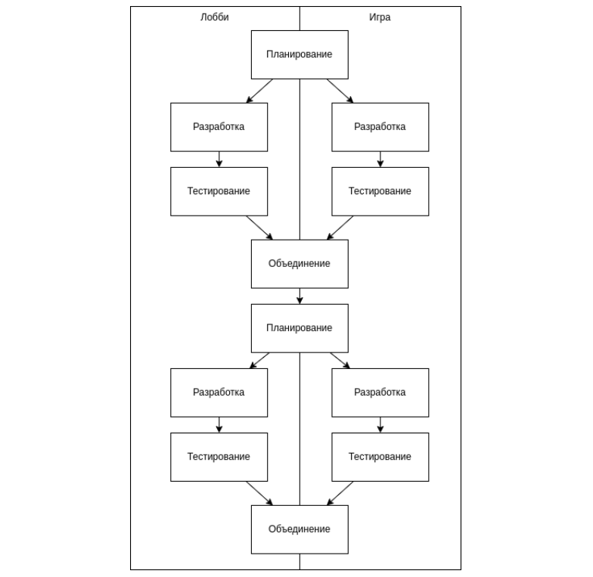  
Рисунок 1 – Модель управления процессом разработки

Управление игрой происходит левым нажатием мыши, благодаря которому персонаж производит действие полета – полет вверх. В ином случае, если игрок ничего не нажимает персонаж падает.

Игра трактуется от третьего лица.

### Элементы полета

Для разнообразия игрового процесса, была добавлена возможность взаимодействия с элементами локации. Это означает, что игрок может врезаться в столб и проиграть.

## Модели

### Игрок

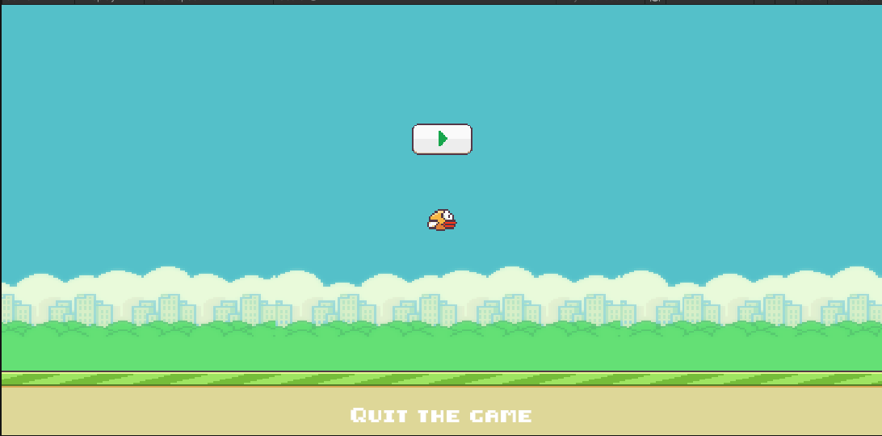  
Рисунок 2.1 - Игрок

### 2.5 Дополнительные элементы

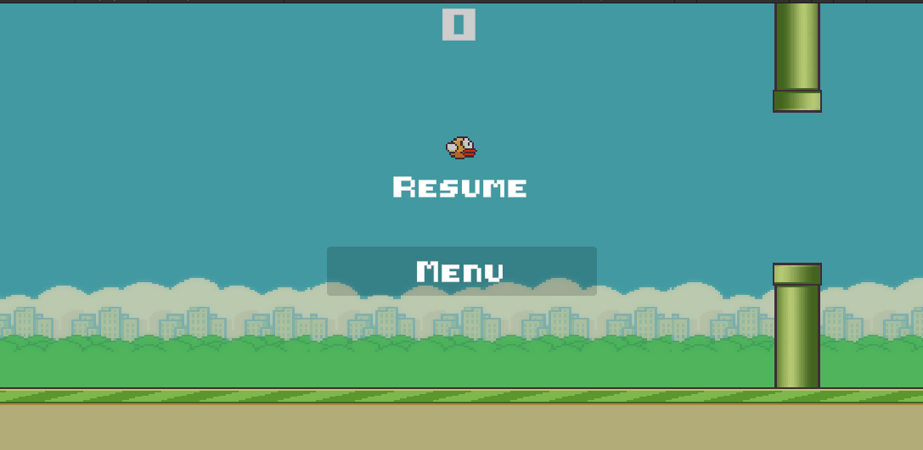  
Рисунок 2.5 – Экран паузы с UI элементами

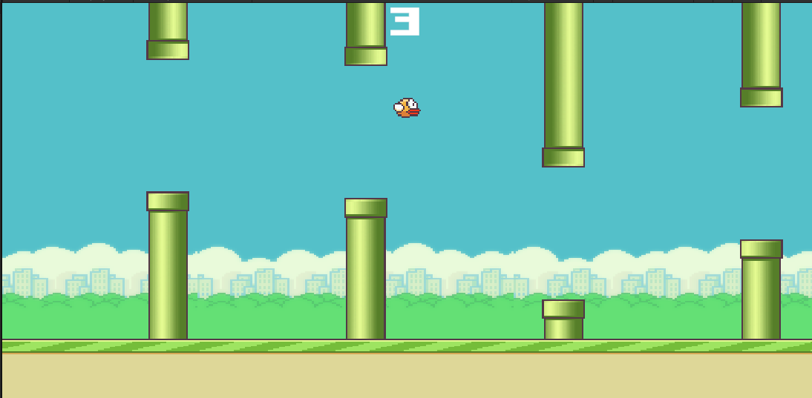  
Рисунок 2.6 – Уровень для сбора очков

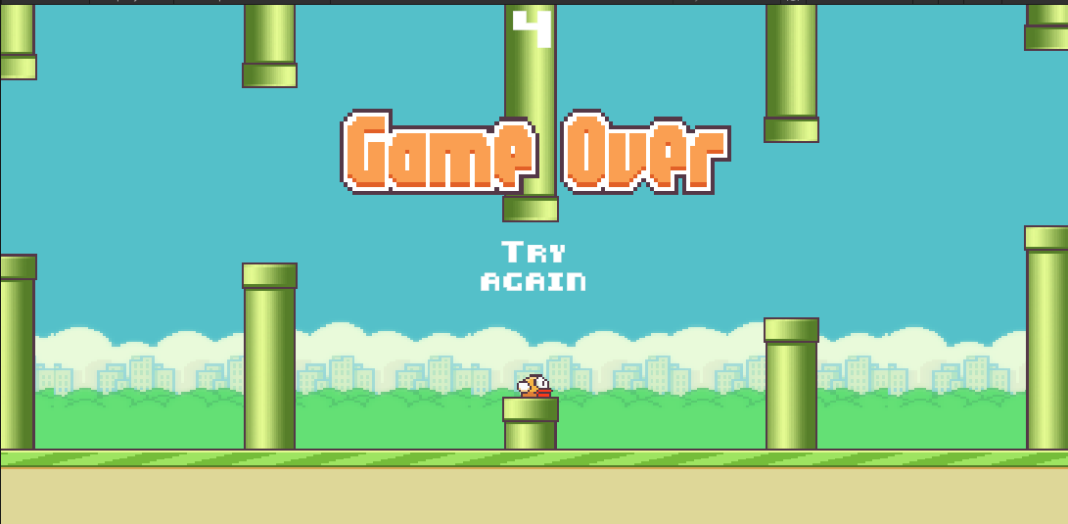  
Рисунок 2.7 – Экран проигрыша с UI элементами

## Код

### Code

### Рисунок 3.6 – MainMenu

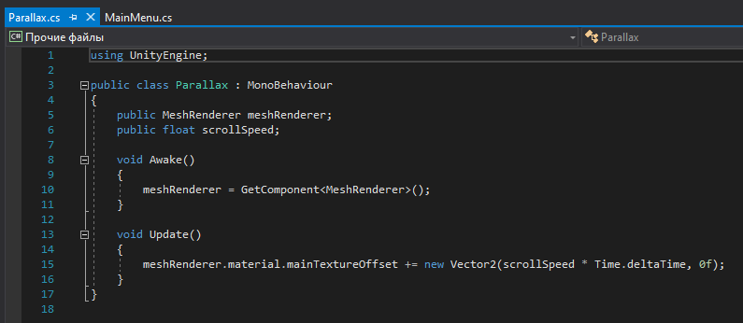  
Рисунок 3.7 – Parallax

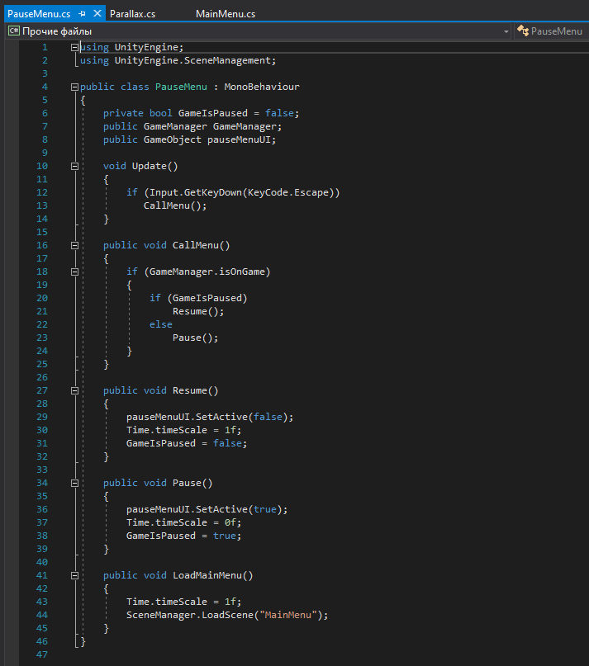  
Рисунок 3.8 – PauseMenu

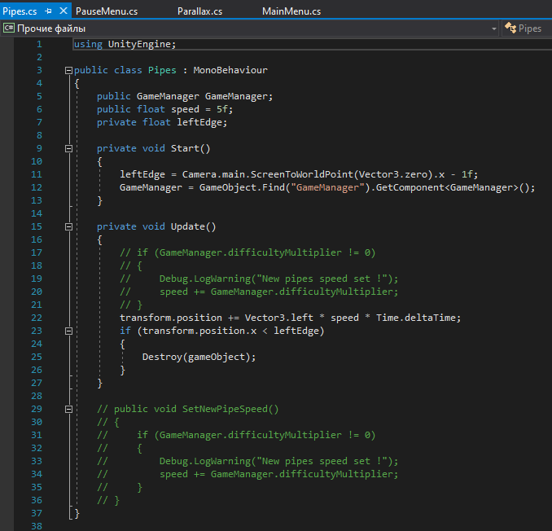  
Рисунок 3.9 – Pipes  
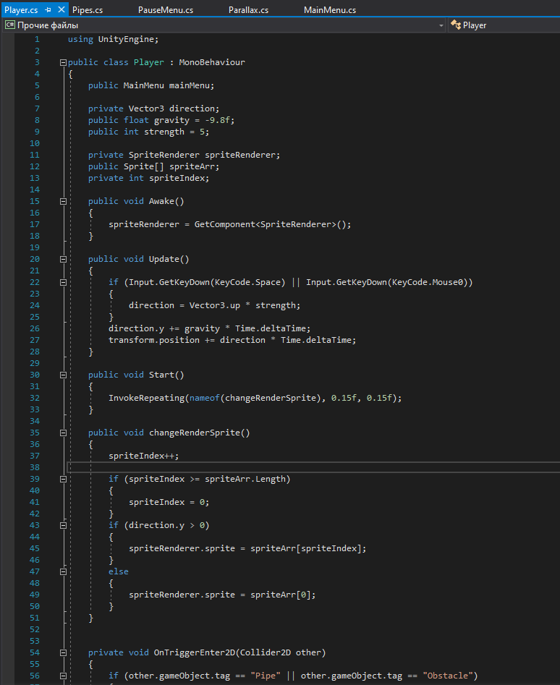  
Рисунок 3.10 – Player (ч. 1)

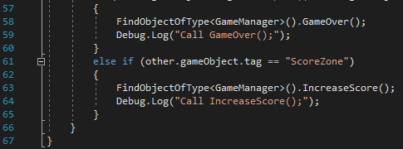  
Рисунок 3.11 – Player (ч. 2)

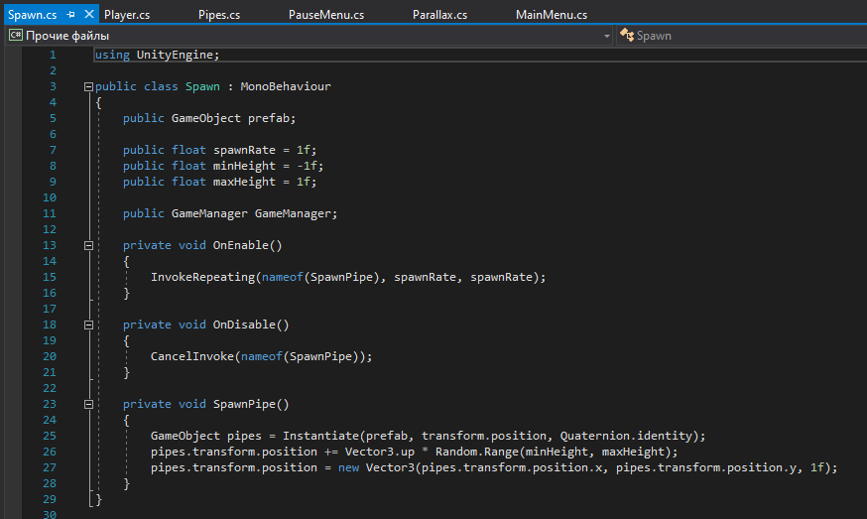  
Рисунок 3.12 – Spawn

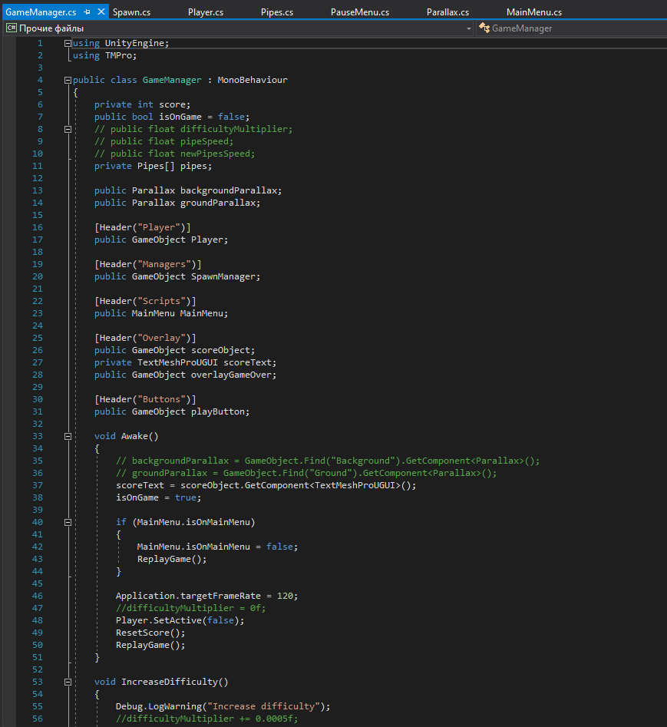

Рисунок 3.13 – GameManager (ч. 1)

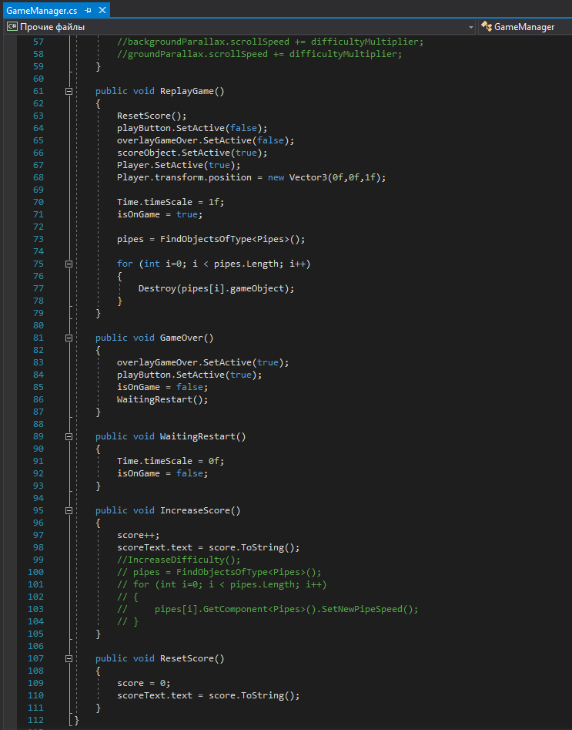

Рисунок 3.14 – GameManager (ч. 1)

Ресурс - https://github.com/Ovik7/FlappyBird_Unity

## Заключение

В ходе выполнения проектной работы была разработана видеоигра. Ключевой особенностью данной видеоигры является реализация наполнение физики и построения барьеров.